药品招标或耗材、检验试剂申报系统
无法登陆操作指南

一、点击“药品集中招标系统”或“医用耗材及检验试剂数据库申报系统”或其他系统入口，浏览器提示网页丢失等错误。
请使用360安全浏览器、搜狗浏览器或其他浏览器的兼容模式访问（注意：在浏览器未报错前就要及时切换，否则可能无效），如下图所示：
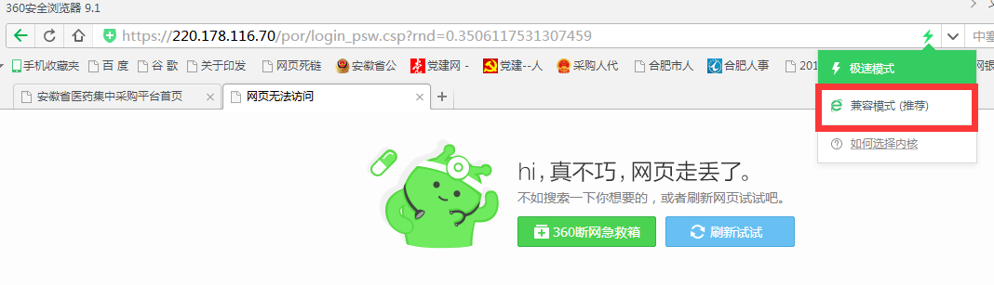

二、登录VPN系统后，能看到“安徽省公立医疗机构基本用药集中招标平台”或“医用耗材及检验试剂数据库申报系统”的链接，但是点击链接后就提示网页无法访问等错误信息。
1、请先检查操作系统自带的IE浏览器版本是否为9以上（具体方法请参考网上资源介绍），如果版本低于9，请升级IE浏览器至9以上。如升级IE后还是无法访问，请更换当前浏览器模式（兼容或急速模式，在浏览器未报错前就要及时切换，否则可能无效），或更换其他浏览器（如360安全浏览器、搜狗浏览器，并根据浏览器界面提示安装相应控件）。
2、如为win10操作系统，请打开IE浏览器（注意：不是Edge浏览器），将“Internet选项 ”中的“安全”标签下的“启用保护模式”取消，如下图所示：
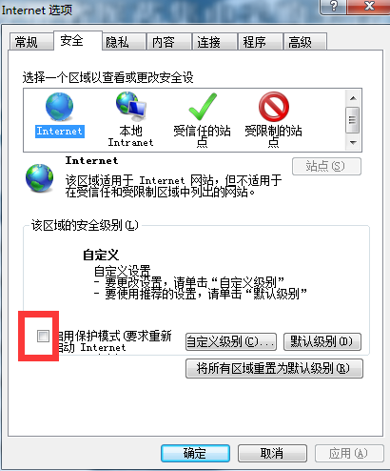

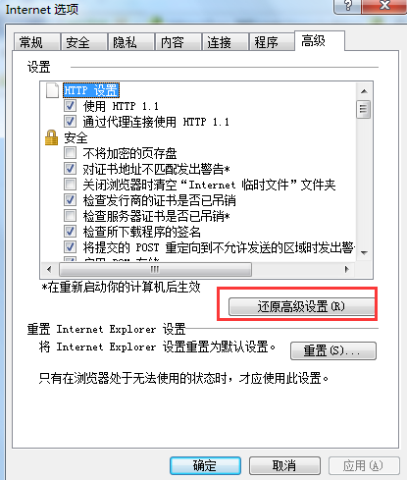
如执行此操作后仍无法访问系统，请恢复下IE浏览器的默认设置，如下图所示：
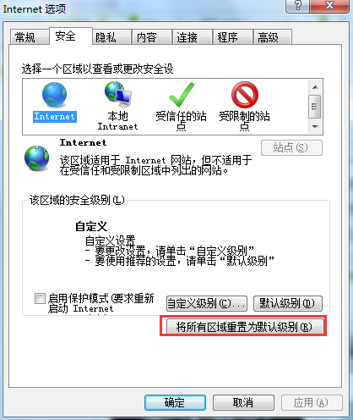
如仍无法访问，建议更换操作系统为win10以下电脑访问本系统。
三、VPN控件无法安装成功。
访问我中心发布的“关于开通我省药品集中招标平台VPN的通知”（ http://www.ahyycg.cn/HomePage/ShowDetailNew.aspx?InfoId=826）,根据通知提供的VPN控件及证书安装包进行安装。
四、登录VPN系统后，浏览器提示因为安全原因不能访问。
请忽略警告，点击继续浏览，如下图所示：
